|  |  |  |  |  |
| --- | --- | --- | --- | --- |
| Fecha | Versión | Incidencias | Entrega | Comentario |
| 24/11/2022 | Inicial | 3 |  | No se ha podido probar la funcionalidad al no mostrarse los registros en la tabla. |
| 13/12/2022 | v.2 | 1 | 13/12/2022 13:04 | Pendiente ajustar tamaño pantalla. |
| 22/12/2022 | v.3 | 1 | 21/12/2022 | Ajustar los tamaños de las columnas tal como se muestra en la pantalla. |
| 10/01/2023 | v.3 | 1 | 10/01/2023 | Ajustar los tamaños de las columnas tal como se muestra en la pantalla. |
| 03/04/2023 | v.4 | 1 | 23/03/2023 | Ajustar los tamaños de las columnas tal como se muestra en la pantalla. |
| 26/05/2023 | v.5 | 1 | 25/05/2023 | Se han ajustado mejor los campos, pero ahora la pantalla es demasiado ancha |

**PANTALLA Ver Errores**

1. Actualmente se muestran así las columnas:

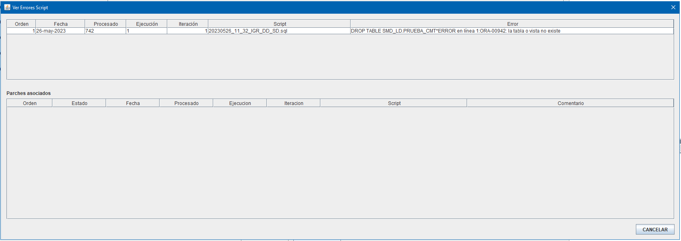

El problema es que ahora la pantalla es tan ancha que si la abrimos en la pantalla de un portátil, no cabe y no se ve el botón de cancelar. Tal vez se podría reducir un poco el ancho, jugando un poco con las columnas Orden, Fecha, Procesado, Ejecución e Iteración. Todos salvo la fecha van a ser números, y no necesitan más ancho que el que ocupa el título.

Mostrar de la siguiente forma (ajustar el tamaño de las columnas al indicado en esta captura):

